La fête des mères
A l’occasion de la fête des mères le père et ses enfants s’occupent de tout : ils rangent les chambres et lavent la vaisselle. Ensuite ils vont acheter des cadeaux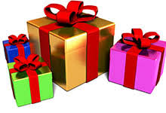au supermarché. Ils choisissent un foulard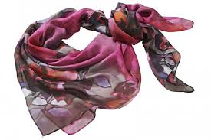 et un parfum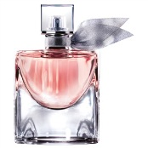 puis ils passent chez le fleuriste ou ils achètent un magnifique bouquet de roses parfumées. Enfin ils rentrent à la maison. Ils préparent un délicieux gâteau au chocolat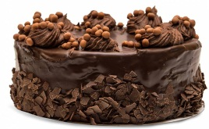 et bonne citronnade fraîche.
De retour à la maison, la maman entre dans le salon. Elle est surprise. Le père et les enfants lui offrent les cadeaux puis ils lui remettent une jolie carte 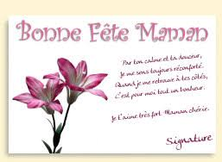sur laquelle il y a écrit : « maman ! Je t’aime »
La mère est inondée de bonheur. Des larmes de joie jaillissent de ses yeux. Elle embrasse tendrement son mari et ses enfants et les remercie pour l’agréable fête.
Ben jabli alaa
4a

Ecole boujrida

